Como fazer uma recarga na Disparo Pro?

1. Primeiro passo: Ao logar na plataforma você deve clicar na opção Comprar Créditos. Ela está localizada no canto superior esquerdo da tela abaixo do botão Home

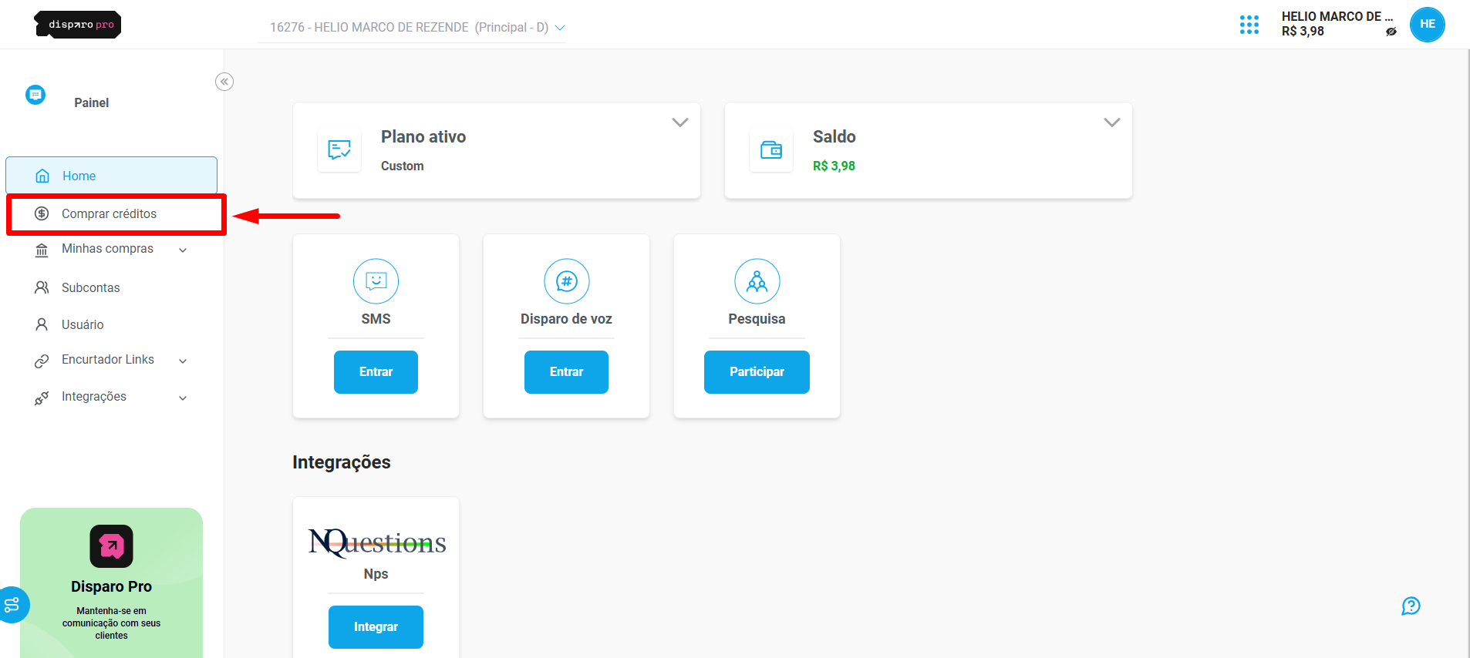

1. Segundo passo: Agora você pode escolher um dos nossos quatro planos

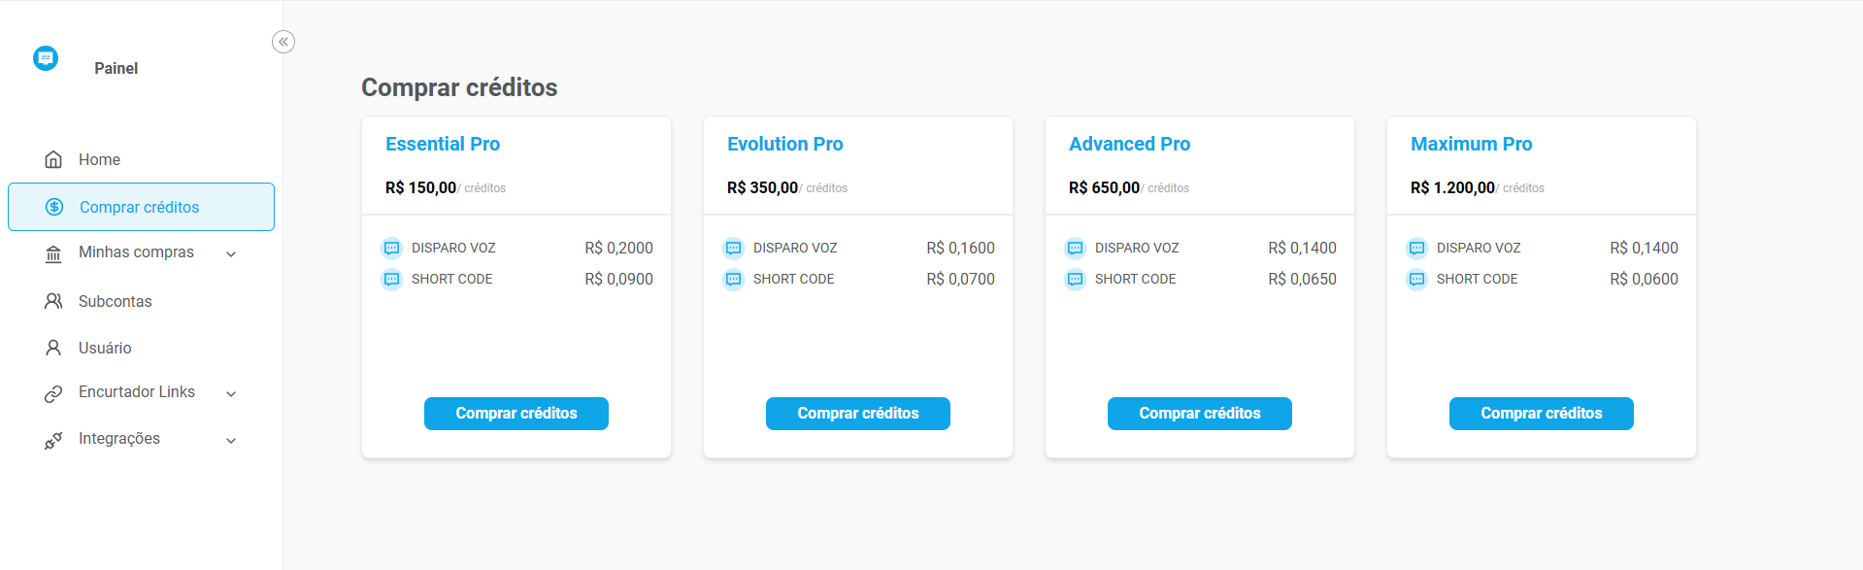

1. Terceiro passo: Na primeira opção você vai poder adicionar mais créditos a sua recarga ou poderá também adicionar um cupom de desconto, caso você tenha

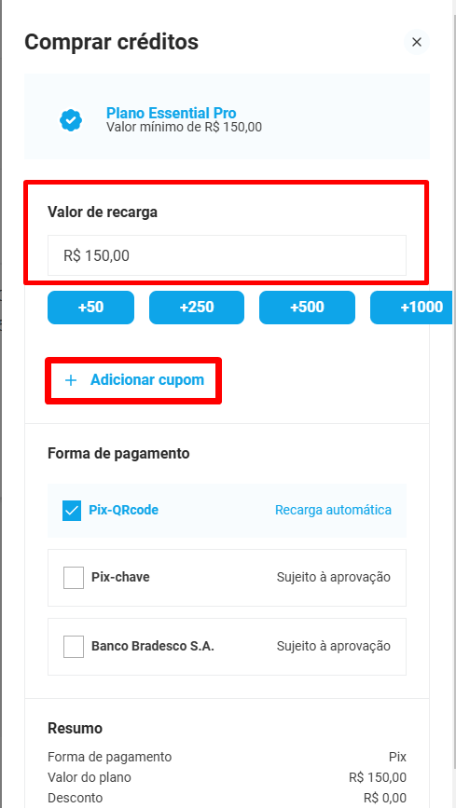

1. Quarto passo: Nessa etapa você vai poder escolher a forma de pagamento. Dentre elas temos: Pix Qr Code onde a recarga é creditada de maneira instantânea, Pix-Chave e TED as quais necessitam de aprovação do time financeiro

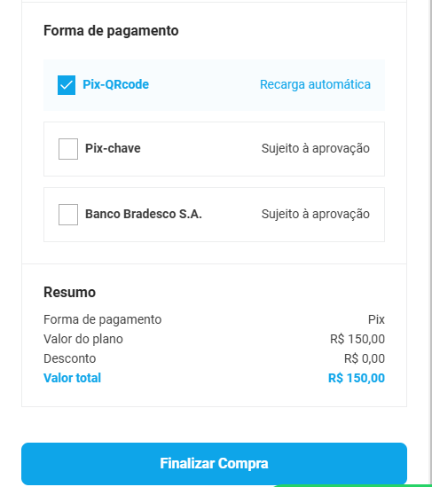

1. Quinto passo: Se você escolheu Pix Qr Code não é necessária a anexação do comprovante de pagamento na plataforma. Mas se você escolheu Pix-Chave ou TED é preciso que você anexe o comprovante para o time financeiro validar. Para inserir o comprovante é só clicar em Finalizar Compra e posteriormente clicar na opção Importar e colocar o mesmo no sistema

